

Trabalho Prático
Simulação de tanques
Tiago Mariano nº 13211
Pedro Augusto nº 13217

Índice
Introdução…………………………………………………………………………………………………3
Objetivos………………………………………………………………………………………………………4
Desenvolvimento………………………………………………………………………………………4,5
Classe Terreno……………………………………………………………………………………..……6,7,8
Classe Camera……………………………………………………………………………………………9,10,11,12,13,14
Classe ClsTank……………………………………………………………………….........................15,16,17,18,19,20
Classe Bullet………………………………………………………..……………….……………………….21
Particulas……………………………………………………………………………………………….........10, 11
SistemaParticulas…………………………………………………………………………………………..10, 11
Conclusão…………………………………………………………………………………………………..22

Introdução
Foi proposto, no âmbito da cadeira Introdução à Programação 3D, a realização de um simulador de tanques, utilizando os conhecimentos adquiridos nesta cadeira.
Ao longo do desenvolvimento das 3º fases fomos consolidado os conceitos necessários para a criação do simulador de tanks desde a implementação de texturas, modelos 3D e calculos por detras de muito outras funcionalidades.

Objetivos
Esta trabalho teve como objetivo o desenvolvimento de um simulador de tanques, que implemente as várias funcionalidades, o projeto foi desenvolvido em três fases:
1º fase:
• Criação de um terreno a partir de um determinado mapa de alturas(imagem);
• Render do terreno, utilizando texturas;
• Controlo da posição e orientação de uma câmara com surface follow;
2ºfase:
• funcionalidades anteriores mais iluminação;
• render dos tanques com controlo pelo utilizador;
• comportamento dinâmico dependente do terreno;
- Cameras;

3ºfase:
• detecção de colisões;
• disparo de balas;
• sistemas de partículas para gerar pó;
• movimento autónomo do segundo tanque;

Desenvolvimento
Este trabalho é composto por duas classes, sendo estas chamadas no Game1 para o funcionamento destas.
- Terreno
Recebendo como parâmetro um mapa de alturas (do tipo Texture2D), esta classe gera os vértices, índices e envia esses dados para o GPU, utilizando vertexBuffer e indexBuffer. É ainda responsável pela renderização do terreno, sendo que esta é feita por strips na função Draw da classe.

- Camara
Responsável pelas matrizes World, View e Projection. A cada frame, processa do input do teclado e do rato e calcula uma nova matriz View a partir da informação recebida. A câmara surface follow, garante que a altura da câmara segue a altura do terreno.

- ClsTank
Recebendo como parâmetro um modelo de tanque e todos os seus bones e transformações e tem uma função update onde vai indentificar o player e o inimigo e chama a função update para cada um deles. Onde no update do player da os controlos ao player e na update do inimigo da-lhe informação para perseguir o player. Esta classe é responsavel pelo renderização e utilização do tanque no jogo.

- Bullet
Classe responsável pelo a criação da bala e as forças em si criadas, tendo como parâmetro um modelo e informação como aceleração, velocidade, gravidade...

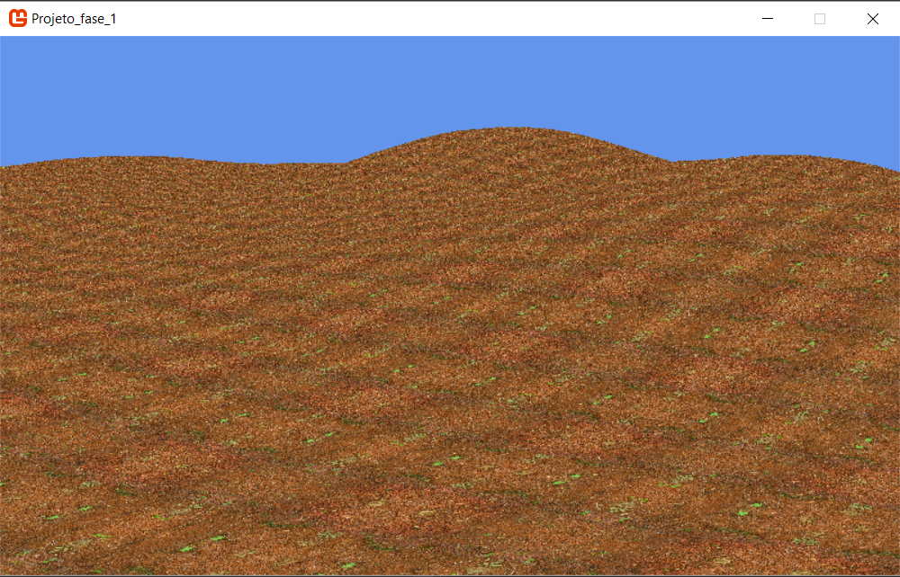
Imagem1: Terreno(fase1)

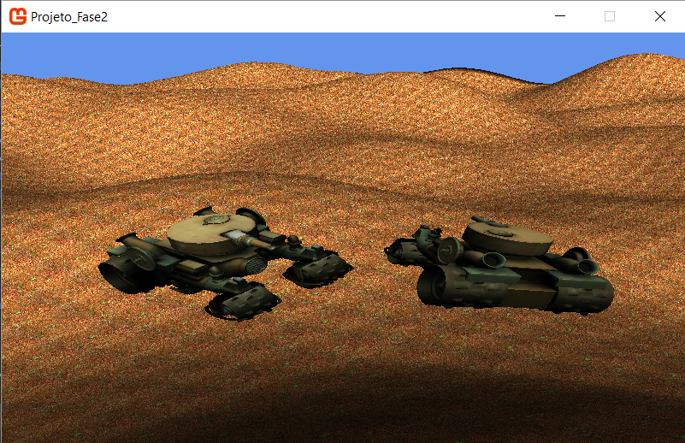
Imagem2:Terreno e tanques(fase2)

Classe Terreno

Propriedades
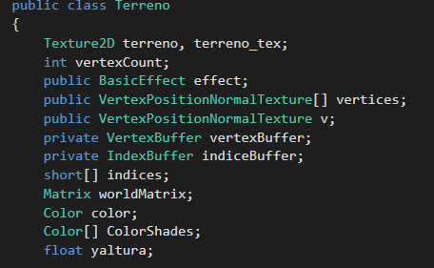

Sendo estas as propriedades utilizadas na classe Terreno para as três funcões dentro desta classe responsaveis pela criação do terreno, sendo as funções:
- Public Terreno:

Esta função tem como objetivo inicializar o terreno, inicializando o worldMatrix.O programa da load das texture2D utilizadas:
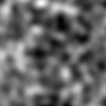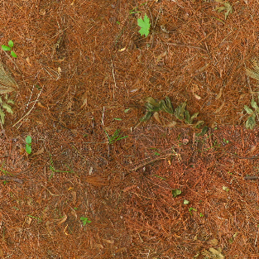
Imagem2:HeighMap Imagem3: terreno texture

Utilização dos effects, calculo do aspectRatio, view Matrix e a projeção.

- Private void CriarVertices:

Para a leitura das alturas a partir do mapa de altura é preciso Iniciar o array cores, e transferir o array para o mapa de alturas “terreno”.
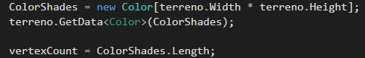

De seguida, utilizamos dois ciclos for que percorre as coordenadas de textura e a posição de cada vértice, colocando no array a sequência de vértices por filas, uma de cada vez, percorrendo todos os pixéis da imagem. Quando se cria um vértice, este código implementa a altura do vértice através do HeightMap pela multiplicação das cores com o uma escala:

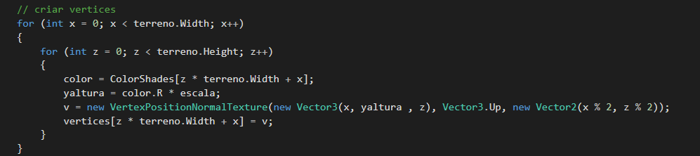

Na mesma função criamos logo o array de indices. O Código que gera os índices para mais tarde utilizar no render. Os índices são criados 2 a 2 para poder minimizar o tamanho (sendo assim menos pesado para o programa criar os indices coluna a coluna) para mais tarde usar Strips.

- Public void Draw:
Para desenhar o terreno usamos strips (geradas apartir dos indices) por motivos de memoria. Desta maneira, o “DrawIndexedPrimitives” desenha os vértices das duas primeiras colunas, desenhando apenas uma strip. Assim temos de usar um ciclo for para repetir e avançar nas linhas, o numero total de vezes necessárias(de 0 a 127).

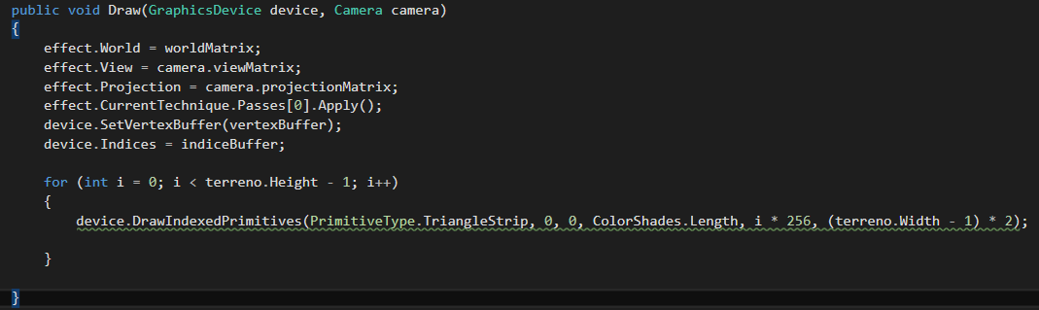

Passar informação para o GPU
Os vértices e índices gerados são passados ao GPU através da utilização de um vertexBuffer e de um indexBuffer.

TERRENO (FASE2)
public Vector3[,] alturasdata;

Sendo esta a nova propriedade utilizada na classe Terreno para guardar as alturas do terreno que lhe é dada na função CriaVertices:
A classe terreno tem duas novas funções
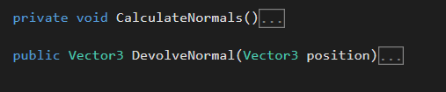
Sendo elas responsavéis pelo calculo das normais e devolver a normal do terreno para o tanque.
Classe Camera

Propriedades da camera
// matrix for camera view and projection
public Matrix projectionMatrix, viewMatrix, MatrixRotacao;
BasicEffect effect;
short cam;
float yaw, pitch, aspectoRatio, scale = 0.5f, speed = 0.2f;

// actual camera position, direction
Vector3 position;
Vector3 direction;

//For use by TankFollow
Vector3 posCam;
Vector3 turretForward, turretRight;

Vector2 posRato, diferenca = new Vector2(0f, 0f);
// centro do ecra
Vector2 centro;
Vector3 directionInX;

float heightFree;

São estas as propriedades utilizadas na classe Camara para as três funções dentro desta classe responsáveis pela criação e movimentação da camara, sendo as funções:
- Public Camera:
Define a posição inicial da camara, os seus atributos e efeitos. São definidas as variáveis yaw e o pitch que serão utilizadas para o movimento da camara.
- Private void Update:
A função o update agora para a fase 3 foi configurada com novas cameras, sendo elas quatro, uma camera que persegue o tank utilizando a função criada de tank follow.
Outra camera que é igual a de tank follow mas é aplicada uma rotação consoante a rotação da torre. Mais uma camera de SurfaceFollow e uma free camera.
- Input do rato e rotação da camara:
Recebe o estado atual do rato, a sua posição no espaço físico.
São definidas duas variáveis para guardar e calcular a rotação, do tipo Vector2, uma que guardará a posição do rato, e outra que guardará a diferença entre a posição do rato e o centro, que é calculado através do tamanho da viewport (device.Viewport.Width / 2, device.Viewport.Height / 2).
A posição do rato é guardada e a diferença calculada.
O yaw e o pitch são calculados em função do scale e da diferença.
É criada uma matriz de rotação, e através dela e é calculada a direção da camara.

- Concretização do movimento da Camara:
Por fim, a Matriz de Visualização e a Matriz de Projeção são atualizadas, com base nas posição e rotação calculadas, concretizando o movimento da camara.

- Public float SurfaceFollow:
Interpolação Bilinear:
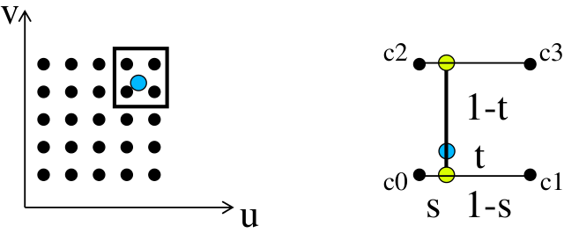
A interpolação bilinear é uma extensão da interpolação linear para interpolação de funções de duas variáveis ​​(por exemplo, x e y ) num eixo 2D .
A ideia é executar interpolação linear primeiro numa direção e, novamente, na outra direção. Embora cada etapa seja linear nos valores amostrados e na posição, a interpolação como um todo não é linear, mas sim quadrática na localização da amostra.

Algoritmo:
Interpolação na direção x
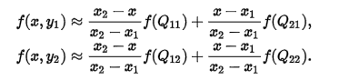
Interpolação na direção y
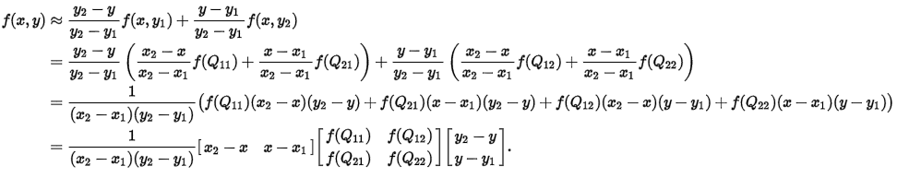
É indiferente se a interpolação é feita primeiro em x e depois em y ou vice-versa, o resultado será o mesmo
O objetivo desta função é devolver a altura da camara com base na altura do solo na sua posição. Como tal, é necessário identificar os vértices mais próximos da camara e utilizar a altura do solo para o calculo.
Primeiro criam-se os vetores para a posição da camara, que serão utilizadas para o calculo da diferença de altura com o solo e corrigi-lo.
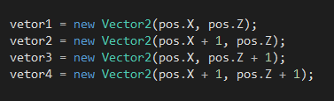
De seguida descobrimos os vértices do terreno mais próximos da posição camara.
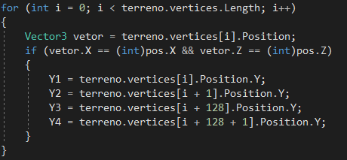
Assim podemos calcular a diferença de alturas com a posição da camara em função dos vértices do terreno mais próximos, e procedemos à interpolação bilinear para gerar um movimento mais suave.
É calculada a diferença de altura nos vários vértices, e é calculada a altura final com base nestas.
A altura final calculada é devolvida e utilizada pelo Update para mudar a sua altura.
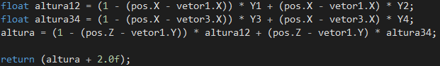

Estas propriedades são utilizadas na classe Camera para definir qual a camera a utilizar:

Câmera
Nesta classe foi implementado duas nova câmara, passando a ter 3 câmaras, o jogador pode alternar de câmara com as teclas F1, F2, F3 e F4.

Câmera 1
Responsável pelas matrizes World, View e Projection. A cada frame, calcula a uma distancia do tanque que permite visualizar o mesmo sempre a mesma distancia. Esta câmara também obedece à função surface follow, garante que a altura da câmara segue a altura do terreno.

Câmera 2
Responsável pelas matrizes World, View e Projection. A cada frame, calcula a uma distancia do tanque que permite visualizar o mesmo sempre a mesma distancia. Esta câmara também obedece à função surface follow, garante que a altura da câmara segue a altura do terreno. E ainda aplica uma rotação em relação a rotação da torre do tanque

Câmera 3
Responsável pelas matrizes World, View e Projection. A cada frame, processa do input do teclado e do rato e calcula uma nova matriz View a partir da informação recebida. Quando selecionada a câmera com surface follow, garante que a altura da câmara segue a altura do terreno.

Camera 4
Responsável pelas matrizes World, View e Projection. A cada frame, processa do input do teclado e do rato e calcula uma nova matriz View a partir da informação recebida. A camera free é uma camera que o jogador consegue mover livremente pelo mapa utilizando o numpad.
// MOVIMENTAR COM 8426
//corrida com shift
if (key.IsKeyDown(Keys.LeftShift))
speed = 0.5f;
else speed = 0.2f;
//WASD
if (key.IsKeyDown(Keys.NumPad8))
position += direction * speed;
if (key.IsKeyDown(Keys.NumPad2))
position -= direction * speed;
if (key.IsKeyDown(Keys.NumPad4))
position += directionInX * speed;
if (key.IsKeyDown(Keys.NumPad6))
position -= directionInX * speed;

if (key.IsKeyDown(Keys.NumPad1))
heightFree -= speed;
if (key.IsKeyDown(Keys.NumPad7))
heightFree += speed;

Classe ClsTank

Propriedades
Model myModel;

Matrix world;

public float cooldown = 5f;
public GameTime timeSinceLast;

public ModelBone turretBone;
ModelBone cannonBone;
ModelBone rFrontWheelBone;
ModelBone lFrontWheelBone;
ModelBone rBackWheelBone;
ModelBone lBackWheelBone;
ModelBone rSteerBone;
ModelBone lSteerBone;
ModelBone rEngineBone;
ModelBone lEngineBone;
ModelBone hatchBone;

Matrix matrixrotacao;
Matrix cannonTransform;
Matrix turretTransform;
Matrix rFrontWheelTransform;
Matrix lFrontWheelTransform;
Matrix rBackWheelTransform;
Matrix lBackWheelTransform;
Matrix rSteerTransform;
Matrix lSteerTransform;
Matrix rEngineTransform;
Matrix lEngineTransform;
Matrix hatchTransform;
Matrix[] boneTransforms;

Vector3 normalAnt;
Vector3 tankRight;
public Vector3 tankNormal;
Matrix translacao;
Matrix rotacao;

//tank number, pos and dir
public int playernumber;
public Vector3 positionTank;
public Vector3 tempPosition;
public Vector3 direction = new Vector3(1, 0, 0);

public float wheelRotationValue = 0, steerRotationValue = 0, turretRotationValue = 0, cannonRotationValue = 0;
float scale = 0.005f, yaw = 0, speed = 0.3f;

//Collisions
private BoundingSphere boundingSphere;
BoundingSphere transformed, sphere;
Matrix worldTransform;

//Bullets
Bullet bTank;

Vector3 turretForward, turretRight, cannonForward, offset;

São estas as propriedades utilizadas na classe ClsTank para as seis funções dentro desta classe responsáveis pela criação e movimentação dos tanques, sendo as funções:
- Public ClsTank:

Esta função faz load da imagem do tanque e transforma os modelos individuais do tanque.

- Public void UpdatePlayer

Nesta função encontramos a parte do código responsável pelo movimento dos tanques (o nosso e o tanque inimigo), pelo movimento do canhão de ambos os tanques, e ainda uma opção de speed, onde, ao clicar na tecla SHIFT, o tanque movimenta-se mais rápido.
Nesta função encontra-se o input da tecla space, onde se dispara a bala, criando se uma posição inicial para a bala sair atraves da rotação da torre e transformações do canhão utilizando também um cooldown para o tank poder disparar a bala.

if (cooldown <= 0)
{
turretForward = Vector3.Normalize(Vector3.Transform(direction, Matrix.CreateFromAxisAngle(tankNormal, turretRotationValue)));
turretRight = Vector3.Normalize(Vector3.Cross(turretForward, tankNormal));
cannonForward = Vector3.Normalize(Vector3.Transform(turretForward, Matrix.CreateFromAxisAngle(turretRight, cannonRotationValue)));
offset = new Vector3((myModel.Bones["turret_geo"].ModelTransform.Translation.X * 1f),
(myModel.Bones["turret_geo"].ModelTransform.Translation.Y * 0.7f),
myModel.Bones["turret_geo"].ModelTransform.Translation.Z * 1f);
bTank = new Bullet(device, content, positionTank + offset, cannonForward, tankNormal, terreno);
cooldown = 5000;
}

- Public void Update

Tem o método que impede que o tanque saia do terreno e “caia”

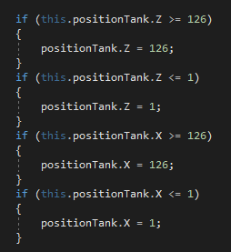

Métodos que alteram as matrizes de transformação dos modelos individuais do tanque

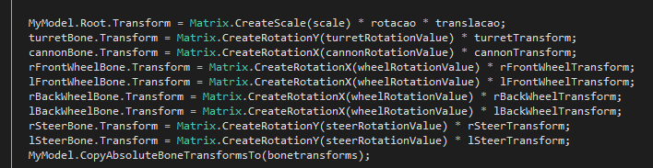

Através da Surface Follow e da Normal Follow podemos fazer a interpolação na translação em y e na rotação do tanque, respetivamente, de forma a acompanhar as mudanças de altitude no terreno.

Função também responsável por indetificar qual dos tanques corresponde ao tanque inimigo ou o tanque do player, atravez da atribuição do playernumber no game1 ao inicializar um tanque.

- Public void Updateenemy:
Nesta função vão ser criados os boids, nos utilizamos o comportamento perseguir.

// MOVER TANK
Vector3 DirectFut = (tankPlayer.positionTank + tankDirecao) - positionTank;
Vector3 a = (DirectFut - direction);
a.Normalize();

Vector3 v = Vector3.Zero + a * speed;

direction = v;
direction = direction * -1;
direction.Normalize();

Para criar esse comportamento foi necessario calcular um vector com a posição futura do tank do player utilizando a sua posição e direção, isso multiplicando pela velocidade para ele conseguir prever o movimento do tank do player e fazer uma trajetoria menor.
Depois ainda vai verificar a distancia entre os dois tanques e quando estiver a 6(float) de distancia para.
- Public float SurfaceFollow:

No que toca a código esta função é idêntica à função SurfaceFollow da classe Camera. Esta função faz com que o tanque siga sempre a altura do terreno e serve também para complementar a função NormalFollow.

- Public float NormalFollow:

Esta função faz com que o tanque siga sempre as normais do terreno. As normais são retiradas de um vetor 3 pos e um vetor 3 terreno, que a função recebe

- public BoundingSphere Sphere:

Aqui é criada a boundingSphere do tank, nos utilizamos um metéodo para a criação da sphere que vai criar um “merge” entre todas as boundingsphere das meshes.
sphere = new BoundingSphere(myModel.Meshes[0].BoundingSphere.Center, myModel.Meshes[0].BoundingSphere.Radius * 1.8f);
foreach (ModelMesh mesh in myModel.Meshes)
{
transformed = mesh.BoundingSphere.Transform(boneTransforms[mesh.ParentBone.Index]);
sphere = BoundingSphere.CreateMerged(sphere, transformed);
}
this.boundingSphere = sphere;

(As boudingspheres são criadas ao tank, que vão ser utilizadas no game1 para detectar a colisão entre os tanques.)

- Public void Draw:

O draw tem como objetivo desenhar os tanques. Para isso criamos dois ciclos foreach, um para percorrer todas as peças do tanque e o outro para percorrer os efeitos em cada peça.

Classe Bullet
Propriedades:
Model bullet;
Vector3 up, forward, right;
Matrix rotationMatrix;

Vector3 velocidade = Vector3.Zero, PrevPos = new Vector3(30, 5, 40);
public Vector3 position;
float acelaracao = 20f;
BasicEffect effect;
Matrix worldMatrix;
BoundingSphere esfBala;
Vector3 gravidade = new Vector3(0, -9.8f, 0);

//Para verificar colisão com o chão
Terreno terreno;
A classe Bullet contém a função Update onde calcula os vetores da bala como a sua posição e velocidade, utilizando a gravidade e atraves do gametime do jogo.
velocidade += (gravidade * (float)time.ElapsedGameTime.TotalSeconds);
position += (velocidade * (float)time.ElapsedGameTime.TotalSeconds);

Foi criada uma função que verifica a interseção entre a esfera da bala e a esfera do tank e outra que verifica a colisão entre a bala e o terreno.

Conclusão
Em suma, aprendemos a gerar um terreno com uma textura e diferenças de altitude, e uma camara que se move livremente num plano paralelo ao terreno, mantendo uma altura constante em relação a este. Apesar de o movimento no eixo vertical associado ao SurfaceFollow não ter sido o mais suave, este trabalho possibilitou uma compreensão mais elevada da nossa parte sobre o movimento no espaço 3D.
Aprendemos a calcular as normais num terreno, fazer render de um model 3D neste caso um tanque. Nas cameras optamos por uma camera livre e duas que perseguem os tanques.
Com desta fase 3 foi nos dadas o conhecimento necessário para a criaçao de um jogo em monogame 3D, pois no fui desta fase ja conseguimos criar inimigos, disparar, colocar modelos, criar terrenos...
Toda as classes e funcões desenvolvidas foram importantes para qualquer jogo, existindo algumas mais complexas que outras, como parte onde é preciso mais calculos.

